Штроборез DEKO DKWC1800

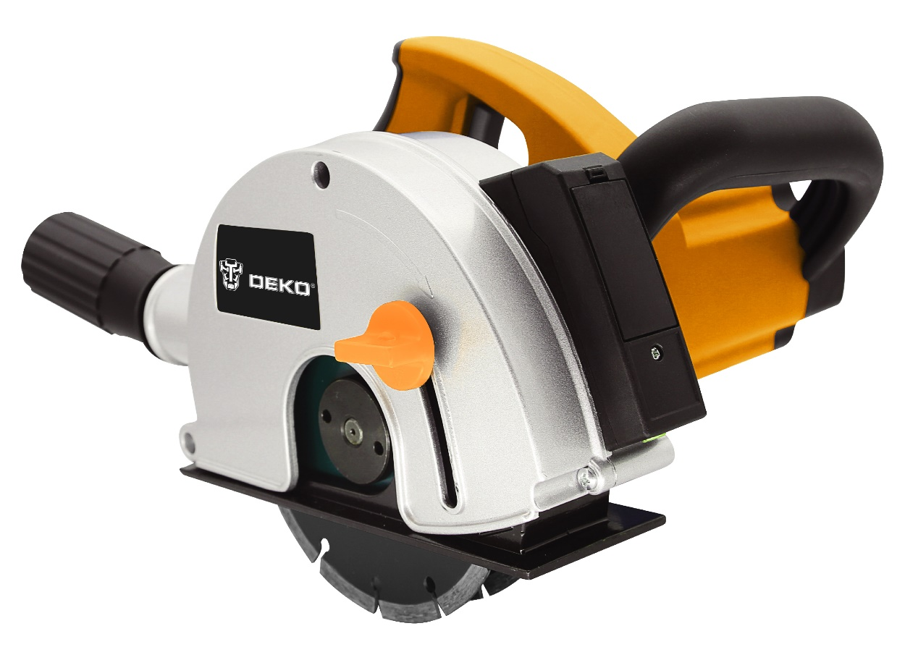

ИНСТРУКЦИЯ

Технические характеристики

Напряжение | 230 В
Частота | 50 Гц
Мощность | 1800 Вт
Диаметр диска | 125х22,5
Скорость холостого хода | 4000 об/мин
Уровень звуковой мощности | 101 дБ
Уровень звукового давления | 112 дБ

Пожалуйста, внимательно прочтите инструкцию по использованию перед началом любых операций с инструментом.

При работе с инструментом всегда надевайте защитные очки.

Перед выполнением каких-либо работ по обслуживанию инструмента всегда вынимайте вилку из розетки.

Не выбрасывайте электроинструмент с бытовыми отходами!

Общие рекомендации по технике безопасности для электроинструментов

Безопасность в месте выполнения работ
- Рабочее место должно быть чистым и хорошо освещенным. Захламление и плохое освещение могут стать причиной несчастных случаев.
- Не пользуйтесь электроинструментом во взрывоопасной атмосфере, например, в присутствии легко воспламеняющихся жидкостей, газов или пыли. При работе электроинструмента возникают искры, которые могут привести к воспламенению пыли или газов.
- При работе с электроинструментом не допускайте детей или посторонних к месту выполнения работ. Не отвлекайтесь во время работы, так как это приведет к потере контроля над электроинструментом.
Электробезопасность
- Вилка электроинструмента должна соответствовать сетевой розетке. Запрещается вносить какие-либо изменения в конструкцию вилки. Для электроинструмента с заземлением запрещается использовать переходники. Розетки и вилки, не подвергавшиеся изменениям, снижают риск поражения электрическим током.
- Избегайте контакта участков тела с заземленными поверхностями, такими как трубы, радиаторы, батареи отопления и холодильники. При контакте тела с заземленными предметами увеличивается риск поражения электрическим током.
- Не подвергайте электроинструмент воздействию дождя или влаги. Попадание воды в электроинструмент повышает риск поражения электрическим током.
- Аккуратно обращайтесь со шнуром питания. Запрещается использовать шнур питания для переноски, перемещения или извлечения вилки из розетки. Располагайте шнур на расстоянии от источников тепла, масла, острых краев и движущихся деталей. Поврежденные или запутанные сетевые шнуры увеличивают риск поражения электрическим током.
- При использовании электроинструмента вне помещения используйте удлинитель, подходящий для этих целей. Использование соответствующего шнура снижает риск поражения электрическим током.
- Если электроинструмент приходится эксплуатировать в сыром месте, используйте линию электропитания, которая защищена устройством, срабатывающим от остаточного тока (RCD). Использование RCD снижает риск поражения электротоком.
- Рекомендуется использовать питание через RCD с номинальным остаточным током 30 мА или менее.
- Не прикасайтесь к разъему электропитания мокрыми руками.
- Во избежание угрозы безопасности, в случае повреждения кабеля его необходимо заменить в мастерской изготовителя.
Личная безопасность
- При использовании электроинструмента будьте бдительны, следите за тем, что вы делаете, и руководствуйтесь здравым смыслом. Не пользуйтесь электроинструментом, если вы устали, находитесь под воздействием наркотиков, алкоголя или лекарственных препаратов. Даже мгновенная невнимательность при использовании электроинструмента может привести к серьезной травме.
- Используйте индивидуальные средства защиты. Всегда надевайте защитные очки. Такие средства индивидуальной защиты, как маска от пыли, защитная нескользящая обувь, каска или наушники, используемые в соответствующих условиях, позволяют снизить риск получения травмы.
- Не допускайте случайного запуска. Прежде чем подсоединять инструмент к источнику питания и/или аккумуляторной батарее, поднимать или переносить инструмент, убедитесь, что переключатель находится в выключенном положении. Переноска электроинструмента с пальцем на выключателе или подача питания на инструмент с включенным выключателем может привести к несчастному случаю.
- При эксплуатации устройства не тянитесь. Всегда сохраняйте устойчивое положение и равновесие. Это позволит лучше управлять электроинструментом в непредвиденных ситуациях.
- Одевайтесь соответствующим образом. Не надевайте свободную одежду или украшения. Ваши волосы и одежда должны всегда находиться на расстоянии от движущихся деталей. Свободная одежда, украшения или длинные волосы могут попасть в движущиеся детали устройства.
- Не переоценивайте свои возможности и не пренебрегайте правилами техники безопасности, даже если вы часто работаете с инструментом. Небрежное обращение с инструментом может стать причиной серьезной травмы за доли секунды.
- Не прилагайте излишних усилий к электроинструменту. Используйте инструмент, соответствующий выполняемой Вами работе. Правильно подобранный электроинструмент позволит выполнить работу лучше и безопаснее с производительностью, на которую он рассчитан.
- Не пользуйтесь электроинструментом с неисправным выключателем. Любой электроинструмент с неисправным выключателем опасен и должен быть отремонтирован.
- Храните электроинструменты в местах, недоступных для детей, и не позволяйте лицам, не знакомым с работой данного инструмента или не прочитавшим данные инструкции, пользоваться им. Электроинструмент опасен в руках неопытных пользователей.
- Поддерживайте электроинструмент и дополнительные принадлежности в надлежащем состоянии. Убедитесь в сносности, отсутствии деформаций движущихся узлов, поломок каких-либо деталей или других дефектов, которые могут повлиять на работу электроинструмента. Если инструмент поврежден, отремонтируйте его перед использованием. Большое число несчастных случаев происходит из-за плохого ухода за электроинструментом.
- Режущий инструмент всегда должен быть острым и чистым. Соответствующее обращение с режущим инструментом, имеющим острые режущие кромки, делает его менее подверженным деформациям, что позволяет лучше управлять им.
- Используйте электроинструмент, принадлежности, приспособления и насадки в соответствии с данными инструкциями и в целях, для которых он предназначен, учитывая при этом условия и вид выполняемой работы. Использование электроинструмента не по назначению может привести к возникновению опасной ситуации.

Обслуживание
Ваш электроинструмент должен обслуживаться квалифицированным специалистом по ремонту, использующим только идентичные запасные части. Это обеспечит сохранность электроинструмента.

Использование
Штроборез используется для нарезки штроб для кабеля и труб в любых видах кирпичной кладки. Имеет два режущих алмазных диска, вращающихся параллельно друг другу.
Советы по эксплуатации
При автоматическом отключении инструмента по перегрузке дайте ему охладиться, затем нажмите кнопку разблокировки и включите инструмент повторно. При частом срабатывании защиты по перегрузке, попробуйте работать с меньшим давлением на инструмент или установите меньшую глубину штробления. Бесступенчатое регулирование ширины штробы дает возможность (при правильном выборе ширины) монтировать трубы и т.д. с точностью, позволяющей отказаться от дополнительного их крепления в штробе. Затачивать затупленную алмазную режущую кромку диска (диагностируется по появлению искр в процессе работы) следует проделав несколько надрезов в известковом песчанике или специальном затачивающем камне. Во время работы пильные диски сильно нагреваются. Не касайтесь их пока они не остынут.
Отдача и связанные с ней предупреждения
Отдача - это внезапная реакция на зажатый вращающийся диск. Зажатие или заедание приводит к быстрой остановке вращающегося диска, что, в свою очередь, приводит к тому, что неконтролируемый электроинструмент сжимается в направлении, противоположном вращению диска в точке заедания. Например, если абразивный диск заедает или зажимается заготовкой, край диска, который входит в точку защемления, может врезаться в поверхность материала, вызывая выскальзывание или выбивание диска. Диск может отскочить к оператору или от него, в зависимости от направления движения в точке защемления. В этих условиях абразивные диски также могут сломаться. Отдача является результатом неправильного использования электроинструмента и / или неправильных рабочих процедур или условий, и ее можно избежать, приняв надлежащие меры предосторожности, указанные ниже.
- Крепко держите электроинструмент и расположите свое тело и руку так, чтобы вы могли противостоять силе отдачи. Всегда используйте дополнительную рукоятку, если таковая имеется, для максимального контроля над отдачей или реакцией крутящего момента во время запуска. Оператор может контролировать реакции крутящего момента или силы отдачи, если приняты надлежащие меры предосторожности.
- Никогда не подносите руку к вращающемуся приспособлению. Аксессуар может отскочить от руки.
- Не располагайтесь на одной линии с вращающимся диском. При отдаче инструмент перемещается в направлении, противоположном движению в точке защелкивания.
- Соблюдайте особую осторожность при работе с углами, острыми краями и т. д. Углы, острые края могут зацепиться за вращающийся аксессуар и вызвать потерю управления или отдачу.
- Не устанавливайте пильную цепь, полотно для резьбы по дереву, сегментированный алмазный круг с периферийным зазором более 10 мм или зубчатое полотно. Такие лезвия часто вызывают отдачу и потерю управления.
- Не «заклинивайте» диск и не применяйте чрезмерное давление. Не пытайтесь сделать резку слишком глубоко. Чрезмерная нагрузка на диск увеличивает нагрузку и подверженность скручиванию или заеданию диска при резке, а также возможность отдачи или поломки диска.
- Если диск заклинивает или по какой-либо причине прерывается рез, выключите электроинструмент и удерживайте его неподвижно, пока колесо не остановится полностью. Никогда не пытайтесь вытащить диск из пропила во время движения, иначе может возникнуть отдача. Выясните и примите меры по устранению причины заклинивания колеса.
Лазер
- Не смотрите на луч.
- Не направляйте лазерный луч на других людей.
- Не смотрите прямо в луч через оптические приборы (бинокль, телескоп).
- Не направляйте лазер на отражающие поверхности.
- Избегайте воздействия лазерного излучения.
- Не заменяйте установленный лазер на другой тип.
- Любой ремонт должен выполняться только сертифицированным специалистом.
ГАРАНТИЙНОЕ ОБСЛУЖИВАНИЕ

Гарантийный срок эксплуатации: 12 календарных месяцев начиная с момента продажи.
Гарантийные обязательства отражены в Гарантийном талоне, который является неотъемлемой частью изделия.
ВНИМАНИЕ! Не заполненный гарантийный талон – НЕДЕЙСТВИТЕЛЕН!

Перечень сервисных центров Вы можете посмотреть на сайте:
https://z3k.ru/service/
Перейти по ссылке можно отсканировав QR код:

